환경∙사회 리스크관리 모범규준(안)

제 정 2022년 12월 30일

한화투자증권

<목 차>

전 문 3
제1조(목적) 3
제2조(기본 원칙) 3
제3조(리스크관리 절차) 4
제4조(배제영역의 관리) 4
제5조(유의영역의 관리) 4
제6조(지원영역의 관리) 5
제7조(사후관리) 5
제8조(정보공개) 5
[별표1] 적용 금융투자 업무(또는 상품) 및 관련 영업부서 7
[별표2] 금융투자 대상 프로젝트 구분 예시 8
[별표3] 배제영역 체크리스트 12
[별표4] 환경∙사회 리스크관리 절차 13
[별표5] ESG채권 투자 및 관리 프로세스 14

환경∙사회 리스크관리 모범규준

2022.12.30. 제정

전 문
전 세계는 무분별한 개발, 무절제한 이윤추구 등으로 직면하게 된 환경∙사회적 문제를 해결하고 지속가능한 발전을 도모하기 위하여 다양한 형태로 협력을 증대시키고 있다. 국제 금융기관들은 적절한 금융의 역할을 모색해 실천함으로써 이러한 노력에 동참하고 있으며, 최근 국내 금융기관들도 적극 참여하기 시작했다. 회사는 탈석탄 금융 선언, TCFD(Task Force on Climate-related Financial Disclosures) 지지 선언 및 참여, 배출권 거래 시장 진출 등 다양한 녹색금융 활동을 추진하고 있으며, 앞으로 환경∙사회에 유해한 영향을 줄 수 있는 비즈니스, 기업, 산업 등(이하 ‘프로젝트’라 한다)에 대한 투자 또는 금융지원 등(이하 ‘금융투자’라 한다)을 배제하거나 유의하고, 환경∙사회에 유익한 프로젝트에 대한 금융투자를 활성화하는 노력을 기울여 나갈 것이다.

제1조(목적)
본 모범규준은 회사가 금융투자 업무를 수행하면서 발생할 수 있는 환경∙사회적문제에 대한 평판리스크를 최소화하고, 나아가 환경∙사회적 문제 해결을 위한 프로젝트를 지원하는데 기여함을 목적으로 한다.

제2조(기본 원칙)
- 회사는 환경∙사회 리스크관리에 대한 구체적이고 실질적인 이행을 위해 전략 수립과 조직 구성, 내부통제체계 확립, 보상 등이 가능하도록 노력하여야 한다.
- 회사는 임직원에게 환경∙사회 리스크관리에 대한 중요성을 인식시키고, 관련 역량을 강화할 수 있도록 지원하여야 한다.
- 임직원은 환경∙사회 리스크를 경감하기 위한 자발적인 행동으로 인하여 어떠한 불이익도 받지 않아야 한다.
- 금융투자 업무를 영위하는 부서(이하 ‘영업부서’라 한다)는 지속가능경영에 부합하는 영업목표 및 전략을 수립하여야 하며, 환경∙사회 리스크를 최소화하기 위해 노력하여야 한다.
- 영업부서는 저탄소 경제, 환경보전 및 생물다양성 등 환경∙사회에 유익한 프로젝트에 대한 금융투자 업무를 우선할 수 있도록 노력하여야 한다.

제3조(리스크관리 절차)
- 회사는 금융투자 대상이 되는 프로젝트를 다음 각 호와 같이 구분하여 업무 수행 가능 여부를 판단하고 관리하여야 한다.
- 배제영역 : 환경∙사회에 유해한 영향을 미치는 것이 명백하거나, 부정적인 영향이 클 것으로 예상되는 프로젝트
- 유의영역 : 배제영역의 수준은 아니나, 환경∙사회에 부정적인 영향이 있을 것으로 예상되는 프로젝트
- 지원영역 : 환경∙사회에 크게 유익한 영향을 줄 수 있기 때문에 적극적인 육성이 필요한 프로젝트
- 전항은 회사가 수행하는 모든 금융투자 업무에 적용하는 것을 원칙으로 한다. 다만, 해당 업무가 환경∙사회에 미치는 영향 등을 고려하여 [별표1]에서 정하는 업무에 한하여 적용한다.
- 영업부서는 [별표2]의 예시를 참고하여 수행하는 금융투자 업무가 제1항의 어떤 영역에 해당되는지 여부를 검토하여야 하며, 전결권자(위험관리부서장의 합의가 필요한 경우 위험관리부서장, 위험관리투자심사위원회 등의 승인이 필요한 경우에는 해당 위원회의 위원 등 포함)는 담당자가 구분한 영역의 적정성을 확인한다.
- 환경∙사회 리스크관리 절차는 [별표4]와 같다

제4조(배제영역의 관리)
- 영업부서는 배제영역 해당 여부를 판단하기 위하여 [별표3]의 체크리스트를 참고하여 충분한 주의를 기울여 실사, 탐문 등을 수행한다.
- 전항에 따라 금융투자 대상이 되는 프로젝트가 배제영역에 해당한다고 판단되는 경우에는 관련 금융투자 업무를 즉각 중단하여야 한다.
- 영업부서는 금융투자 업무가 중단된 사유 및 결과에 대하여 정보를 공유하여, 유사 프로젝트를 진행 시 참고가 될 수 있도록 한다.

제5조(유의영역의 관리)
- 영업부서는 유의영역에 해당하는 프로젝트를 대상으로 금융투자 업무를 수행하고자 하는 경우에는 환경∙사회에 대한 영향을 충분히 고려하여 수행 여부를 결정하여야 한다.
- 영업부서는 금융투자 업무를 수행한 후, 해당 프로젝트의 환경∙사회에 대한 부정적인 영향을 최소화하고 리스크를 경감할 수 있도록 지속적으로 자문 및 모니터링 하여야 한다.
- 영업부서는 전항에 따른 모니터링 중, 환경∙사회에 대한 부정적인 영향이 배제영역에 준한다고 판단되는 경우에는 즉각 금융투자 업무를 중단하여야 한다.

제6조(지원영역의 관리)
- 영업부서는 지원영역에 해당하는 프로젝트를 대상으로 금융투자 업무를 수행하고자 하는 경우에는 ESG채권 발행 등의 프로젝트 지원 방안을 마련하기 위해 노력하여야 한다.
- 회사는 전항의 구체적인 실행을 위하여 ESG채권 표준관리 체계를 수립하며, 이는 [별표5]에서 정하는 절차에 따른다.

제7조(사후관리)
- 영업부서는 금융투자 대상 프로젝트가 배제영역 또는 유의영역에 해당하지 않더라도, 해당 프로젝트에 대한 영업보고서 등 서류 검토, 실사, 탐문 등의 방법으로 환경∙사회에 대한 리스크를 지속적으로 모니터링 하여야 한다.
- 전항의 모니터링을 통하여 환경∙사회에 대한 중대한 리스크가 발생하였다고 판단되는 경우, 영업부서는 리스크를 경감시키기 위하여 이해관계자들과 적극적으로 협력하여야 한다. 다만, 환경∙사회에 대한 리스크가 매우 중대하고 경감의 여지가 없다고 판단되는 경우에는 투자 활동에 대한 중단을 고려하여야 한다.
- 영업부서의 활동으로 인하여 환경∙사회 리스크가 경감된 사례 또는 투자 활동 중단 사례 등이 있는 경우, 해당 부서는 임직원들에게 그 내용을 공유하여 향후 영업 활동에 대한 참고가 될 수 있도록 하여야 한다.
- 회사는 금융투자 대상 프로젝트의 환경∙사회 리스크에 대한 모니터링을 강화하고, 독립성을 담보하기 위하여 제3의 전문 자문기관을 사용할 수 있다.

제8조(정보공개)
- 회사는 환경∙사회 리스크관리에 대한 주요 내용과 성과를 지속가능경영보고서 등을 통하여 외부에 공개하여 환경∙사회 리스크관리에 대한 투명성을 제고할 수 있도록 한다.
- 회사는 환경∙사회 리스크관리 정책을 국제적인 협력의 일환으로 인식하고, 금융감독기관, 국내외 금융기관 및 다양한 이해관계자들과 소통하여 관리 체계를 지속적으로 발전시켜야 한다.

부 칙
제1조(시행일) 본 모범규준은 2023년 1월 2일부터 시행한다.

[별표1] 적용 금융투자업무(또는 상품) 및 관련 영업부서
본부 | 금융투자업무(또는 상품) | 영업부서 | 비고
WM | 대주주 신용공여 | 영업추진팀
 | 대체 상품 펀드(신탁) 판매 | 대체투자상품팀  신탁팀
Trading | 상장주식투자 | Trading본부 내 담당 부서 | 발행증권 限(유통증권, 유상증자, 메자닌 투자 등 제외)
 | 채권 매매 |  | 채권유니버스 외 종목 限
Wholesale | 금융상품 판매 | 상품판매 담당 부서 | 특별자산 펀드 限(채권, 주식, 파생상품, 증권형 펀드 등 제외)
IB | 증권인수, 기업금융,  금융주선 | IB본부 내 담당 부서 | 당사가 대표주관인 경우 限
 | 대체투자

[별표2] 금융투자 대상 프로젝트 구분 예시
[배제영역]
구 분 | 범 위 | 배제 대상
위법 및  위규 | 국내 및 프로젝트/사업 해당 국가의 법과 규제에 위반하는 사항 | 불법 또는 위규에 해당하는 제품을 생산하는 사업
 |  | 불법 사행성 사업, 퇴폐 산업과 관련된 사업
환경 관련 유해 사업 | 유해 물질 관련 사업 | 방사능 물질의 생산 또는 교역과 관련된 사업. 단, 적절히 보호되고 관리가 가능하다고 판단되는 경우는 제외
 | 기후 및 생태 유해 사업 | 신규 석탄 채굴 사업 지원 또는 석탄 채굴 사업 확장에 관련된 지원
 |  | 신규 석탄 발전소 건설 또는 석탄 발전소 증축에 관한 지원
 |  | 대기환경보전법, 수질환경보전법 등 관련 법률 위반 사업
 |  | 폐기물 배출을 목적으로 하는 사업
사회 관련  유해 사업 | 인권 및 노동권 침해 사업 | 제품의 생산 및 사업에 투입된 노동력이 아동 노동을 포함하는 사업
 |  | 제품의 생산 및 사업에 투입되는 노동자들에게 4대 핵심 노동기준(차별 금지, 아동노동 금지, 결사의 자유, 강제 근로 금지)이 적용되지 않는 사업
 | 사회적 유해 사업 | 사업 관련 토지 등 유형자산의 취득이 불법적인 사업
 |  | 사업을 위하여 사업지 내 거주자들의 비자발적 이주가 이루어진 사업(법률상 허용된 강제 수용 등은 제외)

[유의영역]
구 분 | 범 위 | 유의 대상
환경 관련  유의 사업 | 에너지 산업 | 발전 부지 확보 시 생태계에 부정적인 영향이 우려되는 사업
 |  | 발전 원료 채굴 및 운반 시 생태계에 부정적인 영향이 우려되는 사업(불법 벌목, 유해 가스 및 미세먼지 과다 발생 등)
 |  | 발전 과정에서 유해 물질 발생 우려 사업(미세먼지, 폐수, 중금속 유출 등)
 | 제조업 | 제조 과정에서 발생하는 미세먼지, 폐수, 중금속 등 유해화학물질 유출로 인한 환경오염이 우려되는 사업
 |  | 금속 원자재의 채굴/사용/폐기로 인한 환경오염이 우려되는 사업
 |  | 건설 과정에서 발생하는 소음, 비산먼지, 폐기물 방치, 토양 오염이 우려되는 사업
 |  | 운송수단의 운영과정에서 발생하는 소음 및 폐기 단계에서 발생하는 폐기물 방치가 우려되는 사업
 |  | 하수 슬러지 처리 과정에서 유해화학물질로 인한 오염이 우려되는 사업
 |  | 폐기물 자원 순환 과정에서 배출되는 유해화학물질 및 오염물질의 허가 기준 초과가 우려되는 사업
 |  | 과다한 비료 사용으로 인한 하천 또는 지하수 오염 우려 사업
 |  | 외래 동/식물 양육 과정에서 종자/종묘 확산으로 인한 생태계에 부정적인 영향이 우려되는 사업
 | 무기 방산 사업 | 무기 제조 사업
 | 기타 사회적 유의 사업 | 중독성 및 환각성이 우려되는 약품/담배 등 제조 및 가공 사업
 |  | 게임, 도박 등 사행성 사업
 |  | 노동자의 과도한 노동 투입이나 인권 침해가 우려되는 사업

[지원역역]
녹색 (환경) 대상 프로젝트
구 분 | 범 위 | 지원분야 및 대상
재생에너지 | 재생에너지 관련 발전, 송전, 기기와 제품을 포함 | 풍력, 태양광, 수력, 해양발전 등 재생가능 자원으로 발생하는 에너지 기술 및 인프라 사업
 |  | 바이오매스/가스, 또는 바이오연료 제조 관련 사업
 |  | 기타 재생에너지 관련 발전, 송전 등 사업
에너지 효율 | 에너지 저장, 관리장치 및 기술개발 등 에너지 효율 관련 기기와 제품 | 에너지 저장장치(ESS), 에너지 절감장치(Smart Grid)
 |  | 저탄소 전기 송배전, 전기/열에너지/수소 저장고
 |  | 저탄소 ICT, 온실가스 배출 저감을 위한 데이터 솔루션
오염방지/관리 | 대기오염물질 배출의 감축, 온실가스 배출관리, 토양복원, 폐기물의 방지/감축/재활용, 효율적인 폐기물 회수 | 바이오폐기물의 혐기성 소화/퇴비화
 |  | 쓰레기 재활용시설
 |  | 이산화탄소의 포집 및 운송
 |  | 대기오염방지시설(미세먼지 관리)
지속가능한 자원 및 토지관리 | 자연환경 보존을 통한 천연자원 관리 인프라 구축 | 농업용 토지, 축산시설 개선
 |  | 산림, 조림, 환경복원 사업
 |  | 해상환경 개선 사업
육지,해상 생명보존 | 자연 생태계의 종의 다양성 보존 | 멸종위기종 보호 사업
 |  | 생태계 보호를 위한 사업
친환경 운송 | 온실/유해가스 감축을 위한 친환경 운송수단 및 인프라 구축 | 전기, 수소, 하이브리드 차량 제조 및 관련 인프라
 |  | 탈황장치 등 녹색 해운업
 |  | 저탄소 운송을 위한 운송 및 관련 인프라
지속가능한 수자원 및 폐수관리 | 수자원 절약, 저장 등 인프라 구축을 통해 지속가능한 물 공급 관리 | 하수(폐수)처리, 수질개선 사업
 |  | 식수공급 사업
 |  | 홍수방지시설(기상예보, 경보 포함)
 |  | 폐수 감축 시설
친환경 상품 | 환경적으로 지속가능한 상품 생산 | 환경마크 획득(기타 환경 인증서 포함) 상품 생산 업체
 |  | 자원절약 포장재 등
녹색건축 | 에너지절약, 환경오염 저감에 기여하는 건축 사업 지원 | 신축 녹색건물 건설 및 기존 건물 그린 리모델링

사회 분야 대상 프로젝트
구 분 | 범 위 |  | 지원분야 및 대상 (예시)
기초 인프라 | 기초 사회 인프라 공급 및 개선 |  | 하수도(하수·폐수처리) 시설 사업
 |  |  | 식수 사업
 |  |  | 철도, 도로, 항만, 공항 등 교통 사업
 |  |  | 전기, 가스, 식수 등 생활 인프라 개선 사업
 |  |  | 안전, 방재, 노후설비 개선 사업
기초 서비스 | 필수 사회서비스에 대한 접근성 향상 |  | 의료서비스(병원, 연구센터, 의료재단, 요양시설 등)
 |  |  | 교육서비스(학교, 유치원, 기숙사 등)
주택금융 | 안전하고 저렴한 주택 공급 |  | 취약계층 거주시설 보수 사업
일자리 창출 | 과거 고용증가 실적이 있거나 향후 고용효과가 높을 것으로 기대되는 기업/프로젝트 |  | 국가 및 지방자치단체로부터 인증을 받은 일자리 창출 우수기업

[별표3] 배제영역 체크리스트
Check-list | 충족 여부
식음료 및 의약품 제조업에 투자하는 경우, 해당 사업자가 '마약류 관리에 관한 법률'등의 위반 소지가 높은 사업인가? | Yes | No
카지노, 경마, 경륜과 경정, 복권 사업 등에 투자하는 경우, '관광진흥법', '한국마사회법', '경륜ㆍ경정법' 및 ‘복권 및 복권기금법' 등에 따른 사행성 사업으로 분류되어 사회적 유해성이 높은 기업인가? | Yes | No
OTT 관련 사업에 투자하는 경우, 해당 사업자가 '정보통신망 이용촉진 및 정보보호 등에 관한 법률'상 불법정보의 유통이 크게 우려되는 사업인가? | Yes | No
‘근로기준법'에서 정한 최저 연령 미만의 자를 근로자로 사용하는 사업인가? | Yes | No
화석 연료 관련 사업에 투자하는 경우, 해당 사업자가 '온실가스 배출권의 할당 및 거래에 관한 법률'등을 위반하여 온실 가스의 배출이 기후 변화에 부정적인 영향이 클 것으로 예상되는 사업인가? | Yes | No
'대기환경보전법’ 및 ‘물환경보전법' 등의 위반으로 인하여 환경 파괴 우려가 큰 사업인가? | Yes | No
폐기물처리업에 투자하는 경우, 해당 사업자가 '폐기물관리법' 등의 위반으로 인하여 환경 파괴 우려가 큰 사업인가? | Yes | No
방산사업에 투자하는 경우, 해당 사업이 '방위산업 발전 및 지원에 관한 법률'과 '총포ㆍ도검ㆍ화약류 등의 안전관리에 관한 법률'상 전쟁용 살상 무기 제조를 목적으로 하는 사업인가? | Yes | No
투자하고자 하는 사업이 신규 석탄 채굴 사업, 신규 석탄 발전소 건설 및 증축에 관한 사업인가? | Yes | No
투자하고자 하는 사업이 '성매매알선 등 행위의 처벌에 관한 법률' 상 성매매, 성매매알선 등에 해당하는 사업인가? | Yes | No

[별표4] 환경∙사회 리스크관리 절차
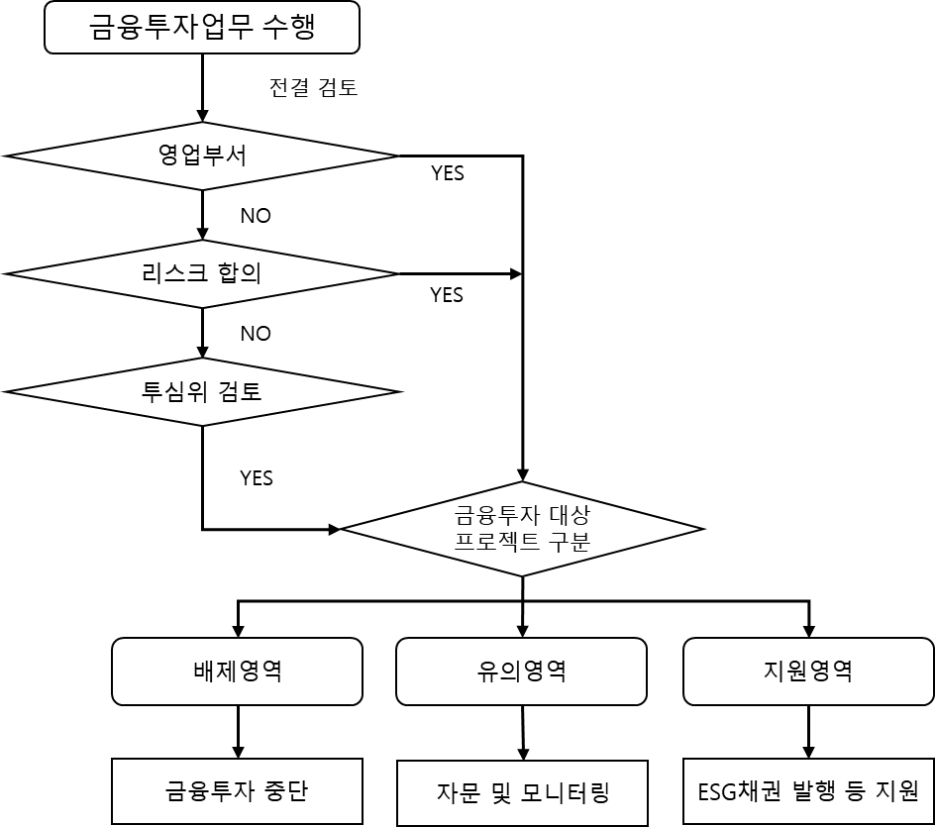

[별표5] ESG채권 투자 및 관리 프로세스

지원영역 해당 프로젝트를 지원하기 위해 1.투자 대상 선정 프로세스, 2.ESG채권 발행 프로세스, 3.ESG채권 관리 및 보고 프로세스를 아래와 같이 구축함.

1. 투자 대상 선정 프로세스
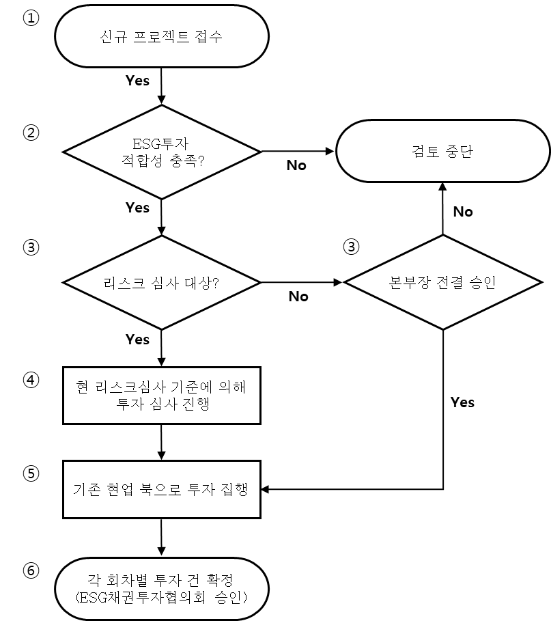

- 각 영업부서는 사내게시물에 공지된 ESG채권 체크리스트에 근거하여 신규 프로젝트를 ESG투자팀에 접수함. 신규 프로젝트 접수는 사내 공문으로 함.
- 영업부서가 IB본부 소속이 아닌 경우, 컴플라이언스팀에 예외적 정보절차(Wall Cross) 승인을 득한 후 접수 절차를 진행함.
- ESG투자팀은 접수된 프로젝트를 당사의 ESG 투자 가이드라인에 부합하는지 여부를 검토한 후 사내 공문으로 회신함.
- ESG 적합성 관련하여 외부평가기관(예시: 한국기업평가)에 E-mail 등으로 적합성 여부에 대한 자문 구할 수 있음.
- 동 검토 프로세스는 당사의 ESG 투자 가이드라인에 대한 적합성 여부를 판단하는 것이며, 투자 대상 기초자산에 내재된 신용위험, 사업위험, 시장위험 등에 대한 판단을 하는 것은 아님.
- 프로젝트 별 투자금액이 20억원을 초과할 경우 리스크심사팀에 심의를 의뢰하며, 20억원 이하일 경우 각 본부장의 전결에 따라 투자를 결정.
- 프로젝트 별 투자금액이 20억원 초과 건은 당사의 기존 투자 관련 규정(위험관리규정, 대체투자 위험관리지침 등)을 따르며, 투자금액에 해당하는 심의 절차를 진행. (리스크심사팀 합의 또는 위험관리투자심사위원회 진행)
- 심의가 완료된 건은 (한시적으로) 기존 영업부서에 할당된 Book으로 투자를 집행.
- 적정 규모의 투자 건이 확보되면 ESG채권투자협의회(가칭)를 개최하여 해당 회차 채권에 귀속될 프로젝트를 확정함.
- 인수 후 셀다운 대상 투자 건 중 일부 금액을 ESG채권 투자에 편입하고자 하는 경우, 해당 ESG채권 투자에 한하여 ESG채권투자협의회에 결정을 위임할 것을 위험관리투자심사위원회 때 명시하여야 함.

2. ESG채권 발행 프로세스
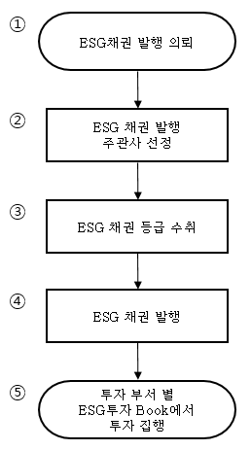

- ESG투자팀은 재무관리팀에 ESG채권 발행을 의뢰하며, 채권 발행금액 및 시기를 협의함.
- 재무관리팀은 기업금융팀의 협조 하에 ESG채권 발행을 위한 주관사를 선정하고, 하기 업무를 수행함.
- 재무관리팀은 신규 ESG채권 발행과 관련된 외부 공시 자료 작성 및 실무 담당
- ESG투자팀은 ESG채권 평가에 필요한 딜 관련 자료 (IM, 사업성평가보고서 등) 준비
- 기업금융팀 및 주관사는 채권신고서 작성 및 채권 투자자용 IM 작성 등 채권 발행 사전 업무 수행
- ESG투자팀은 외부 평가기관에 당사 발행 ESG채권 인증평가 의뢰
- 인증평가 대상이 되는 ESG금융상품(채권, 대출, 펀드 등)의 발행대금이 적격 프로젝트에 사용되는 정도, 프로젝트 평가 및 선정절차, 조달자금의 관리체계 및 공시수준 등에 대한 외부평가기관의 의견을 인증등급을 통하여 이해관계자들에게 공시하는 제도
- 국내 주요 평가기관은 한국기업평가, 한국신용평가, NICE신용평가
- 투자 대상 사업(들)을 최종적으로 확정하고, 동 사업(들)의 투자 금액을 고려하여 ESG채권 발행을 완료함.
- 투자 부서 별 ESG투자 Book을 개설하고, ESG투자 건으로 확정된 프로젝트를 ESG투자 Book에서 투자 집행함.
- 프로젝트 자금 집행 시기와 ESG채권 발행 일정 사이에 차이가 있을 경우 한시적으로 기존 영업부서에 할당된 Book으로 투자 집행하며, 이후 투자 부서의 ESG채권 투자 Book으로 이관함.

3. ESG채권 관리 및 보고 프로세스
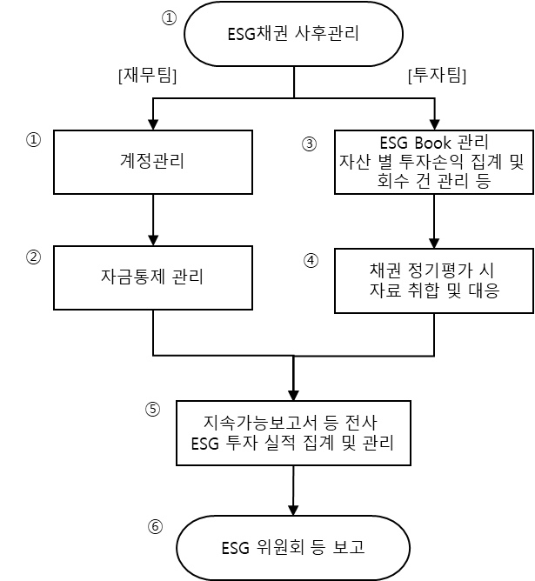
- 재무관리팀은 ESG채권 투자를 위한 별도의 “ESG채권 자금관리 명부”를 구축하여 다음과 같은 사항을 기록 및 관리함.
- 채권 정보: 식별번호, 발행금액, 발행일, 만기일, 기타 사항
- 자금의 용도
- 집행 금액 및 미 집행 잔액
- 또한 재무관리팀은 ESG채권 투자 자금이 타 용도로 사용되지 않도록 적절한 내부통제 체계를 구축하여 관리함.
- ESG투자팀은 주기적으로 자산 별 투자손익 집계, 만기 및 중도 상환 관리, 환헷지 roll-over 등 전반적인 자산운용 업무를 수행함.
- 발행 대금 중 일부 미사용되거나 중도 상환된 자금에 대해서는 내부 자금관리 규정에 의거하여 다른 용도로 사용하지 아니하고 현금 또는 현금성 자산, 단기금융상품 등으로 운용을 지시함.
- 자산 별 환경 및 사회 개선 기여도 등을 주기적으로 체크함.
- ESG투자 집계표를 주기적으로 업데이트 하여 ESG채권투자협의회에 보고함.
- ESG투자팀은 정기 채권 평가 시 필요한 자료를 취합 및 작성하여 외부평가기관을 대응함.
- 재무관리팀과 ESG투자팀은 지속가능보고서 등 전사 차원에서의 ESG 관련 보고서 작성을 위한 기초자료를 제공하고, 지속가능경영팀 등 유관부서 업무에 협조함.
- ESG협의회는 연간 ESG 투자 실적 등을 취합하여 ESG위원회 등 상위 위원회 및 협의체에 보고함.

ESG채권투자협의회(가칭)의 구성 인원은 글로벌ESG사업부장을 의장으로 하며, 리스크심사팀장, 리스크관리팀장, 재무관리팀장 및 ESG투자팀장으로 구성.

